Nota de Prensa N° 013

**INGRESOS TRIBUTARIOS DE febrero ALCANZARON LOS s/ 11 366 MILLONES**

Los ingresos tributarios del Gobierno Central Netos (descontando las devoluciones de impuestos) alcanzaron los S/ 11 366 millones durante el mes de febrero de 2024.

El desempeño de la recaudación de febrero se sustenta principalmente en los siguientes factores:

* El desempeño de la actividad económica de enero -mes vinculado a la mayoría de las obligaciones tributarias internas por las que se pagan tributos durante febrero- fue levemente positivo, lo que habría compensado parcialmente los resultados.
* El efecto estadístico en contra generado tanto a nivel de las devoluciones como de los pagos por parte de los contribuyentes considerados MYPES.

Es oportuno mencionar que en febrero del año 2023 se registró una reducción de las devoluciones. De otra parte, en el mismo mes ocurrió el pago de las obligaciones tributarias de las MYPES que vencieron en enero del 2023 y fueron postergadas.

Ambos eventos incrementan la base de comparación contra la recaudación de febrero del año 2024.

* Los menores pagos de los tributos aduaneros, por la reducción de las importaciones garantizadas -principalmente combustibles- y las importaciones corrientes de febrero del 2024.
* El impacto negativo generado por cambios normativos vigentes en febrero del año 2024 pero no en febrero del 2023.

Al respecto, destaca la aplicación de la Ley N° 31903 que dispone la libre disposición de fondos de las cuentas de detracciones pertenecientes a las empresas consideradas MYPES. A lo anterior se añade el efecto de la Ley N° 31962, que modificó la aplicación de los intereses tanto en las devoluciones como en la actualización de las multas.

* **Resultados por tributos**
* **Impuesto a la Renta:** En febrero, se recaudaron S/ 5 116 millones por este concepto, importe que representa una disminución de 4,2% en comparación con el mismo mes del año 2023.

Se observaron incrementos en los pagos correspondientes al Impuesto a la Renta de No Domiciliados (42,6%), Quinta Categoría (5.6%), Primera Categoría (6,6%) y Régimen Especial de Renta (9,6%). Por el contrario, se registraron contracciones en los pagos por Regularización, los pagos a cuenta del Régimen General y Régimen Mype Tributario - RMT, Cuarta Categoría, Segunda Categoría y en el rubro correspondiente al Resto de Rentas.

* **Impuesto General a las Ventas (IGV):** La recaudación del IGV alcanzó los S/ 6 426 millones en febrero, lo que representa una disminución de 5,3% en comparación con el mismo mes del año 2023.

El IGV Interno recaudó S/ 3 774 millones, resultado asociado a los menores pagos realizados por las empresas vinculadas a la producción y comercialización de gas, así como al efecto estadístico generador porque durante febrero del año pasado se recibió el pago de las obligaciones postergadas correspondientes al mes de enero.

Por su parte, el IGV que grava a las importaciones recaudó S/ 2 651 millones, como consecuencia de los menores pagos correspondientes a las importaciones garantizadas y a que las importaciones de febrero habrían caído.

* **Impuesto Selectivo al Consumo (ISC):** La recaudación del ISC alcanzó S/ 705 millones en febrero.

El ISC Interno se incrementó debido a la evolución de las ventas de los productos afectos a este impuesto y al menor nivel de crédito aplicado por una empresa de hidrocarburos.

En contraste, la recaudación correspondiente al ISC disminuyo, como resultado de los menores pagos correspondientes tanto a las importaciones garantizadas gravadas con el ISC como a las importaciones corrientes gravadas de febrero.

* **Otros ingresos:** La recaudación de febrero asociada a este rubro ascendió a S/ 590 millones.

Dicho resultado se debió principalmente a los menores pagos por multas, los Ingresos Como Recaudación, Régimen Único Simplificado, Impuesto a los Casinos y Tragamonedas y el rubro Otros.

Por el contrario, se registraron mayores pagos en Fraccionamientos, Impuesto Temporal a los Activos Netos - ITAN, Impuesto a las Transacciones Financieras - ITF y el Impuesto Especial a la Minería.

* **Devoluciones:** Las devoluciones de impuestos realizadas durante febrero ascendieron a S/ 1 609 millones.

**Anexos**

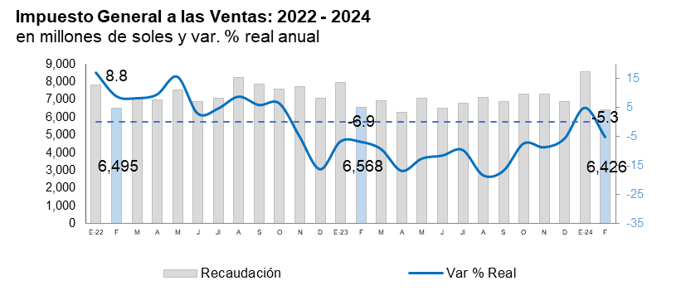

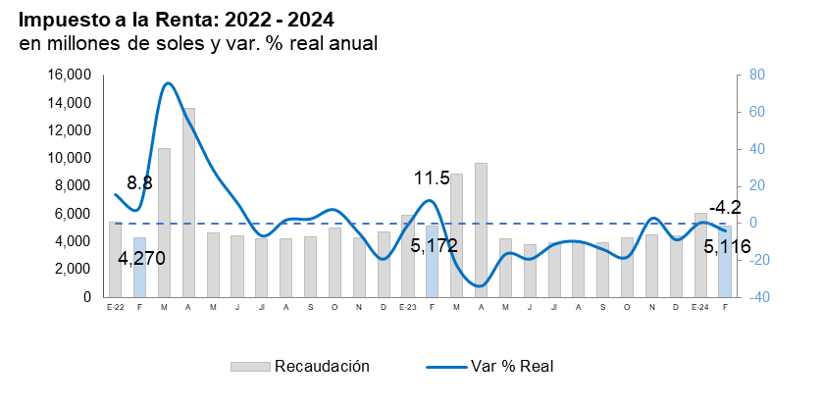

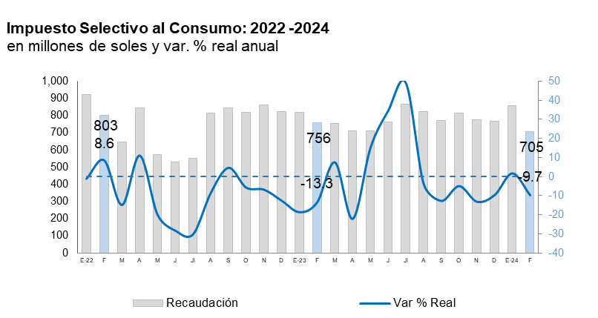

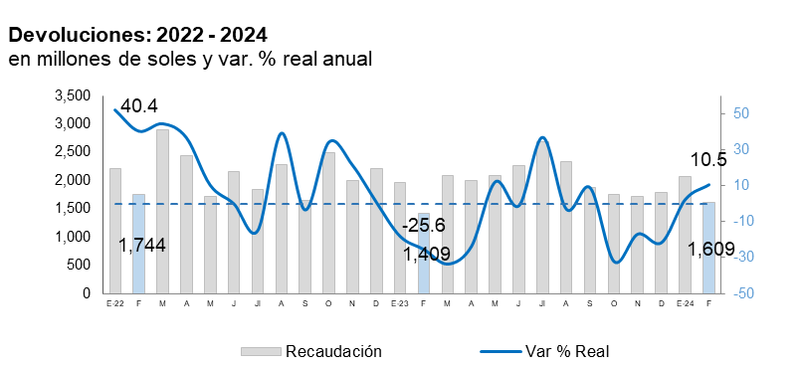

**Recaudación por tributo: febrero 2024**

**(en millones de soles y variación % real)**



Gerencia de Comunicaciones e Imagen Institucional

Lima, lunes 4 de marzo del 2024.